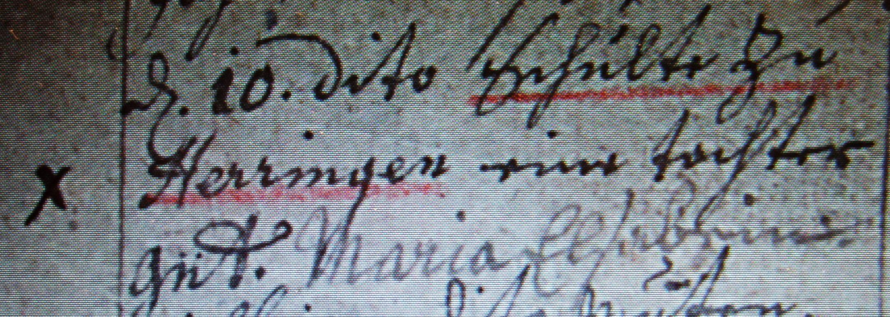

Kirchenbuch Herringen 1719; ARCHION-Bild 44 in „Taufen 1694 – 1765“
Abschrift:
„d. 10. dito (Dezember, KJK) Schulte zu Herringen eine Tochter gnt. Maria Elsabein“.

